— Ну ты расскажи мне, дядюшка Римус, — пристал Джоэль, — поймал потом Медведь Братца Кролика?
Все лицо старика прорезали веселые морщинки смеха.
— Глупости ты говоришь, сынок. Не такой человек Братец Кролик. Вот Медведь — тот опять попал в беду.
— Как же это было, дядюшка Римус?
— Братец Медведь бежал, бежал по дороге, видит — нет Братца Кролика.
— Ну постой же, Сестрица Лягушка, — сказал Братец Медведь. — Я тебе покажу, как людей обманывать! Хоть через год, а попомню тебе это!
Но не прошло и года, и месяца, не прошло и недели, возвращался Медведь из лесу, где искал медовых дупел, глядь — на бережку, у болотца, сидит старая Сестрица Лягушка. Бросил Братец Медведь свой топор, подошел к ней потихоньку, протянул лапу да как схватит Сестрицу Лягушку! Вот так. Прижал ее получше и говорит:
— Как поживаешь, Сестрица Лягушка? Как твои детки? У нас с тобой сегодня будет долгий разговор, — не знаю уж, когда увидят они тебя снова.
А Лягушка не знала, что и сказать. Она не знала, в чем дело, и ничего не сказала. Сидит и молчит. А Медведь опять свое:
— Неужто забыла, как ты обманула меня насчет Братца Кролика? Потешилась надо мной, Сестрица Лягушка? Теперь я над тобой потешусь.
Тут Лягушка испугалась и говорит; — Чего я тебе сделала, Братец Медведь? Когда это я обманывала тебя?
Братец Медведь рассмеялся. Ему хотелось потешиться над Лягушкой.
— Нет, конечно, нет, Сестрица Лягушка! Ведь не ты же это выставила из воды голову и сказала мне, что Братец Кролик только что пробежал. Ну конечно, не ты.
Ты в это время вовсе сидела дома со своими детками. Уж я не знаю, где он, твой дом, зато я знаю, где ты сейчас, Сестрица Лягушка, и еще я знаю, что больше никогда не придется тебе дурачить добрых соседей вот тут, у этой дороги.
Конечно, Лягушка не знала толком, что хочет с ней сделать Братец Медведь. Но она поняла, что как-то ей нужно спасать свою жизнь, да спасать поскорей, потому что Братец Медведь уж защелкал зубами.
Вот лягушка и крикнула:
— Братец Медведь, отпусти меня на этот раз! Я никогда больше не буду! Отпусти меня, Братец Медведь, я за это покажу тебе самое жирное медовое дупло во всем лесу!
А Братец Медведь все щелкает зубами, пена все течет у него изо рта. Сестрица Лягушка снова кричит:
— Отпусти меня, Братец Медведь! Я никогда, никогда больше не буду! Только раз, только раз отпусти!
Но старый Медведь сказал, что ей все равно конец пришел, стал уже думать, как расправиться с Сестрицей Лягушкой. Он знал, что ее не утопишь, а сжечь — у него огня не было.
Думал он, думал...
Вдруг Лягушка перестала кричать и плакать и говорит:
— Если ты хочешь убить меня, Братец Медведь, снеси меня к тому большому камню — на краю пруда, — чтобы я хоть в последний раз могла поглядеть на моих деток. А потом ты возьмешь свой топор и пришибешь меня на этом самом камне.
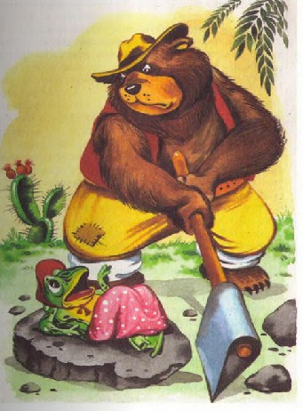
Этот совет понравился Братцу Медведю, и он согласился: взял Сестрицу Лягушку за задние ноги и вскинул топор на плечо, пошел, положил Лягушку на камень. Она прикинулась, будто смотрит на своих деток, а Медведь постоял, постоял и взялся за топор. Поплевал на руки, размахнулся — как стукнет по камню: блям!
Но пока он подымал топор и опускал его, старая Сестрица Лягушка прыгнула в пруд — керблинк, керблинк! Отплыла подальше и запела.
Вот какую она пела песню:
— Ингл-го-дженг, ура, ура!
Ингл-го-дженг, ура!
Вот я и дома. Ура, ура!
Ингл-го-дженг, ура!
— Это очень смешная песенка, — сказал мальчик.
— Смешная, конечно, — ответил старик, — потому что мы не понимаем по-лягушачьи.
А если бы мы понимали, может, она вовсе и не была бы смешная.
Иллюстрации: А.Шахгеллян.

